УЧЕНИК ГЕНЕРАЦИЈЕ ШКОЛСКА 2021/2022. ГОДИНА

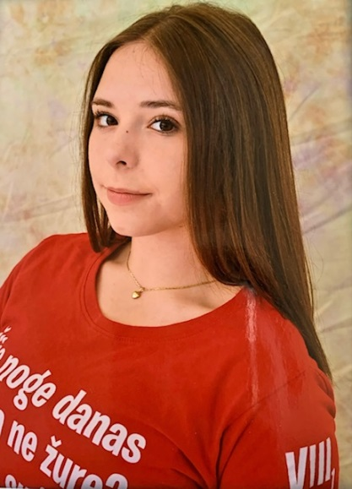
ЕЛЕНА МИЛОСАВЉЕВИЋ

Елена Милосављевић се истакла праведношћу и спремношћу да свима помогне, омиљена је у својој генерацији. Представљала је школу на најбољи начин у претходних осам година. Поред одличног успеха током осам година основне школе, Елена поседује многобројне таленте које је радом и трудом успела да покаже.
Учествовала je у многобројним школским такмичењима и школским активностима попут глуме, хора и рецитовања. На такмичењима je остварила запажене резултате. Од првог разреда учествује у разним ликовним конкурсима где jе имала доста награда. Највише успеха је постигла из шаха, математике и историје. Већ у нижим разредима се у Елени родила љубав према математици. У трећем разреду је освојила прво место на општинском такмичењу. У четвртом разреду се та традиција наставила, а на регионалном такмичењу је освојила треће место. У петом разреду се у Елени јавило интересовање за Историју. Освојила је треће место на општинском и треће место на регионалном такмичењу. У шестом разреду је наставила са историјом и физиком где је из историје освојила треће место на општинском такмичењу и пласман на окружно такмичење , а из физике похвалу. Како је све више сазревала кренула је да игра шах, наставници су у школи одржавали шаховску секцију, па је у седмом и осмом разреду освојила места на општинском и регионалном нивоу како засебно тако и екипно. Ни једна припрема за такмичења, ни ванншколске активности ме нису је спречиле да свих осам година буде одличан ђак. Поред школских активности, већ једанаест година похађа школу балета, и свира гитару. За Елену су дружење и ваннаставне активности , поред школе веома значајни, тако да је увек проналазила време за све. Основну школу завршава као носилац Вукове дипломе и носилац посебних диплома из: историје, ликовне културе, биологије , шаха и физичког и здравственог васпитања.
Поносни смо што смо имали овакву ученицу. Надамо се да ће у будућности наставити да ниже успехе и остварити зацртане жеље и циљеве.

